Тема “Путешествие в сказку «Как лебедь остался один».
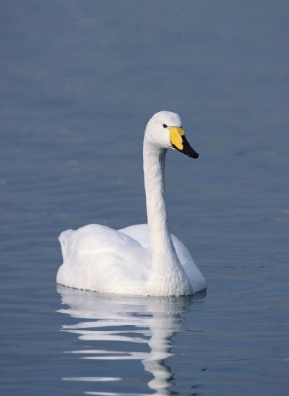Цели: Совершенствование грамматического строя речи. Развитие связной речи. Совершенствование навыков фонематического анализа и синтеза. Развитие координации движений и мелкой моторики. Развитие зрительного и слухового восприятия. Воспитание бережного отношения к природе. Развитие творческого воображения.
Оборудование: Иллюстрации к сказке, магнитофон, аудиозапись «Осенней песни» П.И.Чайковского, предметные картинки с изображением птиц, материалы для поделки.
Ход занятия:
Сегодня у нас необычное занятие, сегодня мы попадём в сказку, но для этого вы должны выполнить мои задания. Вспомните, каких птиц мы называем перелётными?
А каких перелётных птиц вы знаете?
Молодцы. А теперь рассаживайтесь поудобнее и слушайте сказку «Как лебедь остался один».

Рассказывание сказки.
Наступила осень. По небу плыли рваные чёрные тучи. Листья на деревьях стали рыжими. В выходной день девочка пошла в парк на прогулку. Под ногами шуршала опавшая листва. Большие кленовые листья кружились в воздухе.
Как шуршат осенние листочки?
Возьмите по одному кленовому листочку и рассмотрите его. Какой он? (Дети описывают листик).
Представьте, что вы превратились в кленовые листья и кружитесь в воздухе под музыку.

Упражнение «Кленовые листья».
Звучит «Осенняя песня» П.И.Чайковского.
Дети свободно кружатся в группе, потом занимают свои места.
Скажите, какое у вас было настроение, когда вы кружились под музыку? А почему?
Вдруг девочка увидела на зеркальной глади пруда прекрасного белого лебедя. Он медленно плыл, печально опустив голову. Девочка вспомнила, что летом видела здесь двух лебедей с целым выводком лебедят.

Упражнение «У кого – кто?».
Давайте вспомним, как называются птенцы других перелётных птиц.
У скворца – скворчата.
У гуся – гусята.
У утки – утята.
У журавля – журавлята.
У кукушки – кукушата.
Молодцы.
Слушайте сказку дальше.
«Что же случилось? – подумала девочка. – Почему лебедь остался один?»
- Да, все лебеди улетели, - услышала она хриплый голос над головой.
На ветке клёна сидели две вороны и беседовали.
- А почему остался этот красавец? – спросила ворона, которая была поменьше.
- Злые люди хотели поймать лебедят, а этот защищал их и сломал крыло. Все лебедята выросли и улетели на юг, - ответила ей старая ворона.

Упражнение «Лебедята учатся летать».
Представьте, что вы маленькие лебедята, вы учитесь летать.
Дети разводят руки в стороны и поднимают до уровня плеч, а затем выполняют взмахи руками, двигаясь по кругу с высоким подниманием колена. Дети заканчивают выполнение упражнения и садятся на свои места. возвращения
«Теперь лебедь будет зимовать в парке и ждать других лебедей,» - продолжала старая ворона.
И действительно, девочка увидела на острове посреди пруда маленький домик, где будет зимовать лебедь, и подумала, что обязательно будет приходить к нему зимой и приносить угощение. И всё-таки девочке было грустно. Начинался нудный осенний дождь.
Девочка раскрыла зонт и пошла домой. У ворот она обернулась и посмотрела на лебедя. Он всё так же медленно кружил по пруду, печально опустив голову.
Опять звучит «Осенняя песня» П.И.Чайковского.

Беседа по сказке.
Какую сказку я прочитала?
Расскажите, как описана природа в начале сказки?
Куда пошла девочка?
Кого она увидела в пруду?
Почему лебедь в сказке оказался один?
А почему вона назвала людей злыми?
Где же остался зимовать лебедь?
Какое у вас было настроение, когда я читала сказку?
А как бы вы поступили на месте девочки?
Вы хотели бы стать другом лебедя?
Чтобы нам не было так грустно, давайте сделаем поделку «Лебеди в пруду».

Коллективная работа над поделкой из цветной бумаги.
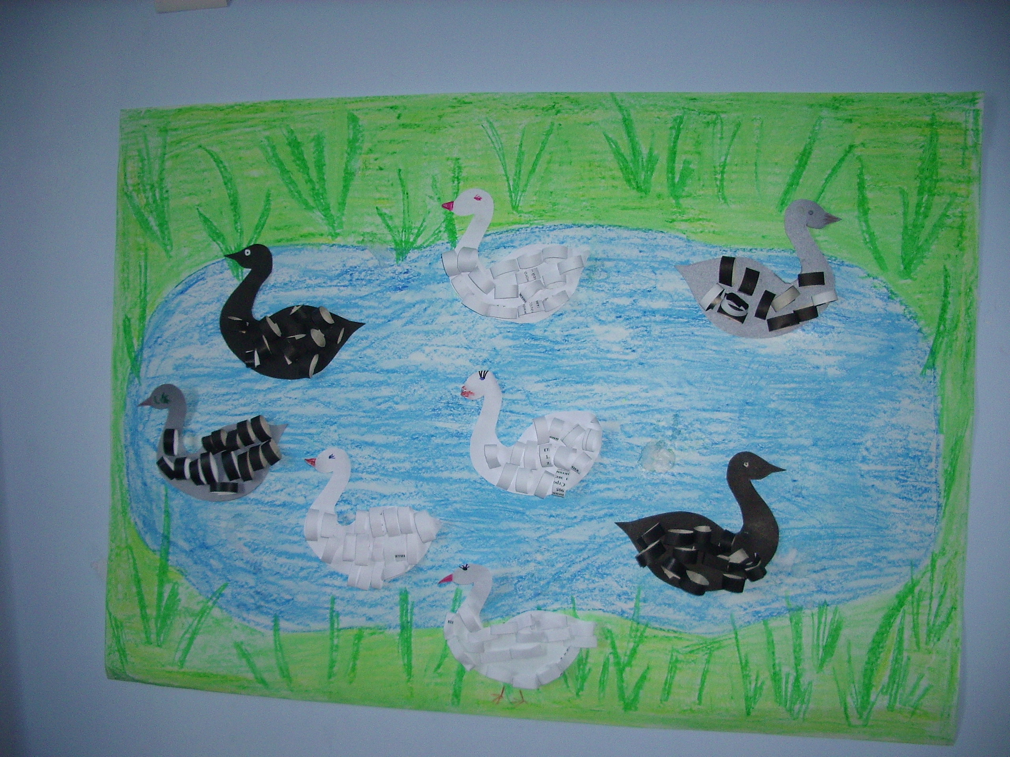На стол выкладываются шаблон лебедя, ножницы, цветная бумага.
Рассмотрите всё, что я приготовила для поделки.
Как вы думаете, чем можно украсить пруд?
Что мы сделаем, чтобы было видно, что наступила осень?
Давайте с помощью клея закрепим их на пруду.
Дети рассматривают поделки друг друга. Делятся мнениями.

Итог
Где мы побывали сегодня?
Чем мы занимались сегодня?

